实验3 网络层实验
学号： 21009102093
姓名： 黄炜锴

将执行命令的结果填入下表：
2.6.1中步骤2中的执行结果 | 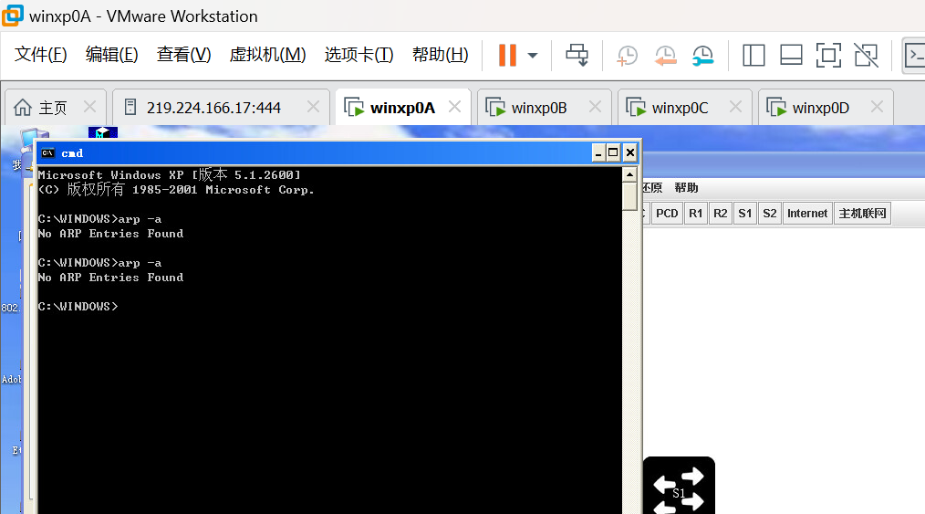  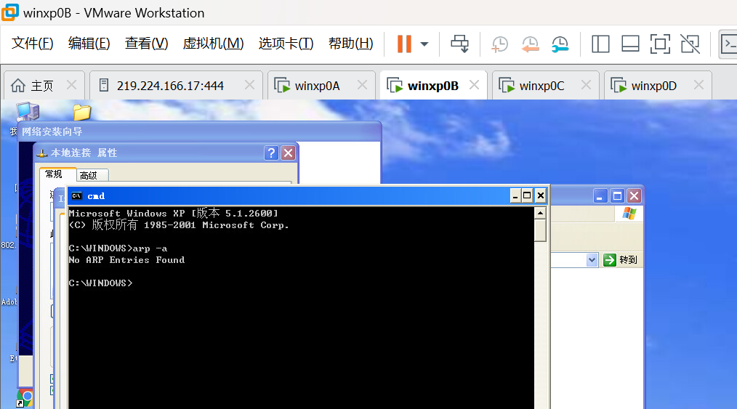
2.6.1中步骤4中的执行结果 | 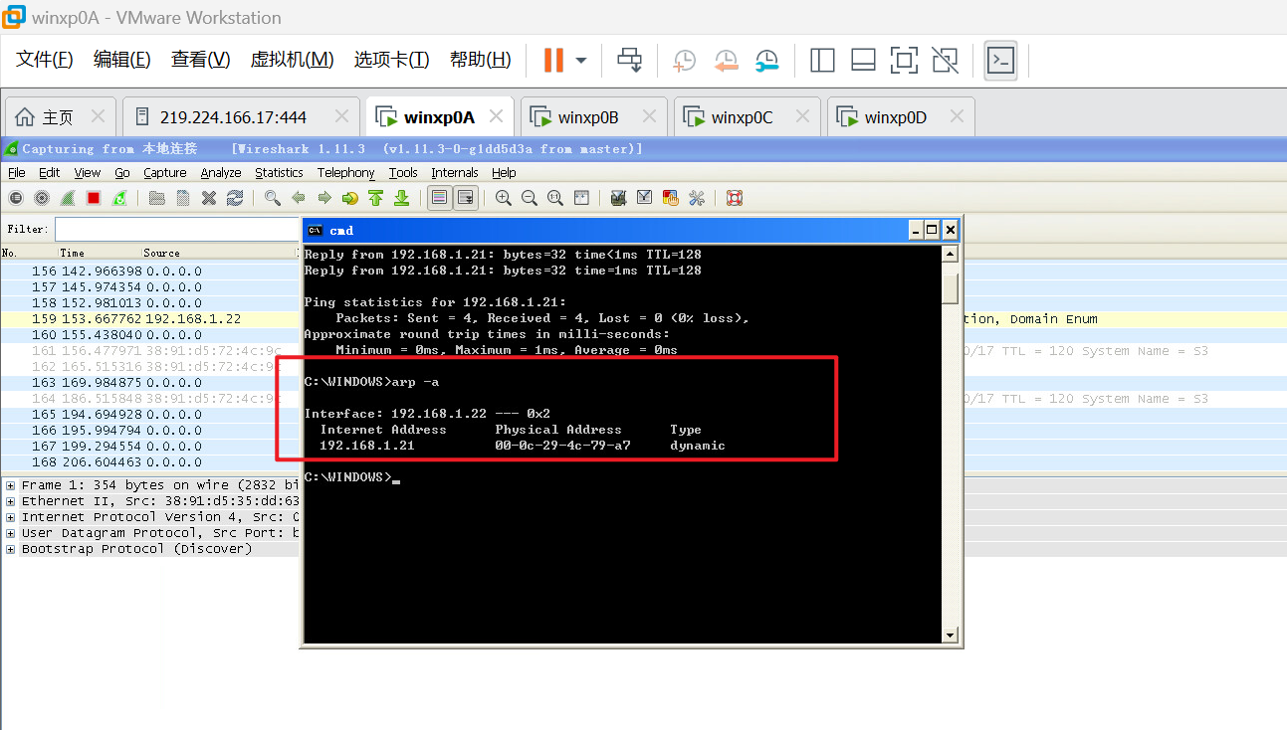  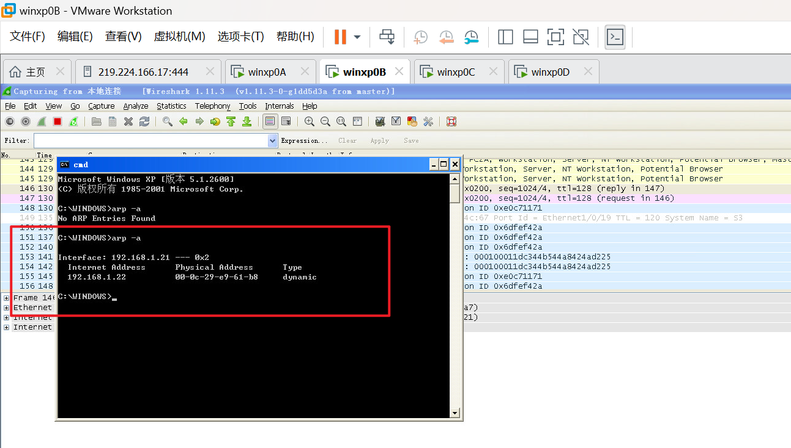
2.6.2中步骤3中的执行结果 | 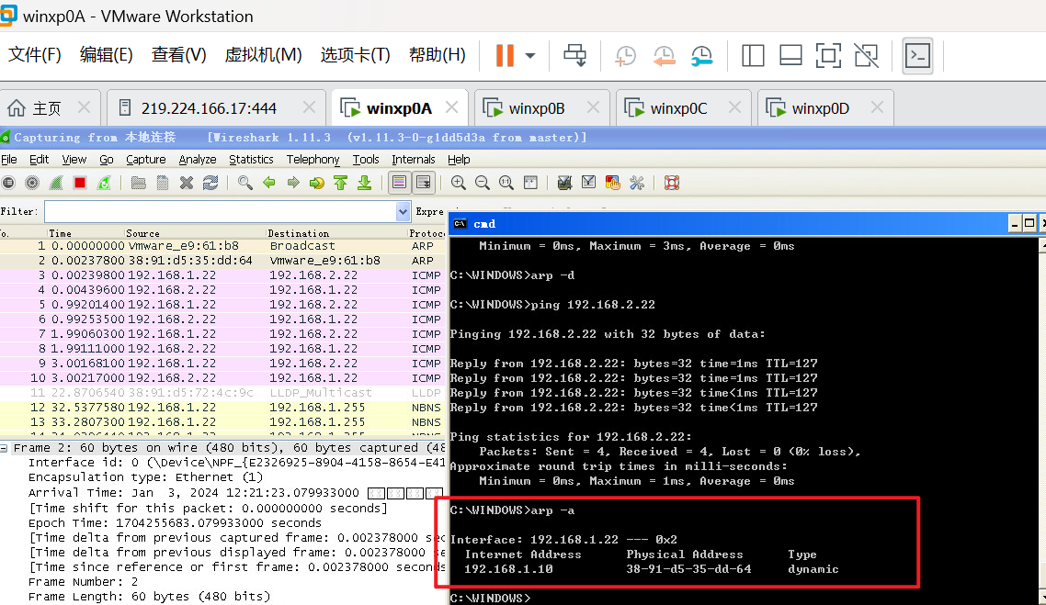

分析2.6.1步骤3中截获的报文，统计“Protocol”字段填空：有 2 个ARP报文，有 8 个ICMP报文。在所有报文中，ARP报文中ARP协议树的“Opcode”字段有两个取值1，2，两个取值分别表达什么信息？
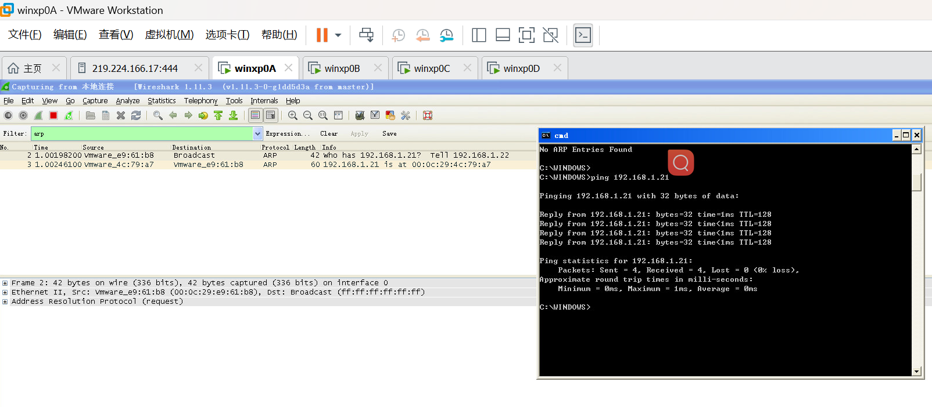
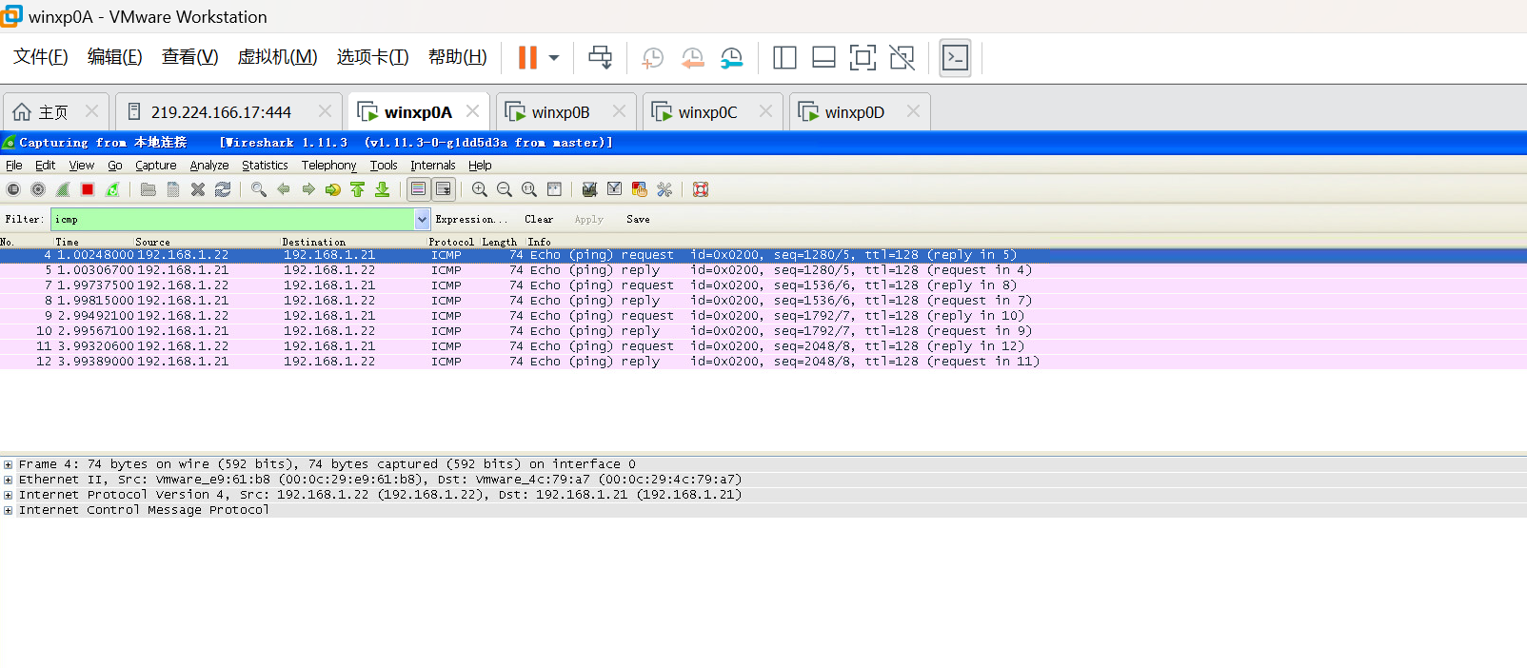
ARP报文中ARP协议树的“Opcode”字段有两个取值1，2，两个取值分别表达： 请求、应答。

根据2.6.1步骤6分析ARP报文结构：选中第一条ARP请求报文和第一条ARP应答报文，将ARP请求报文和ARP应答报文中的字段信息填入下表：

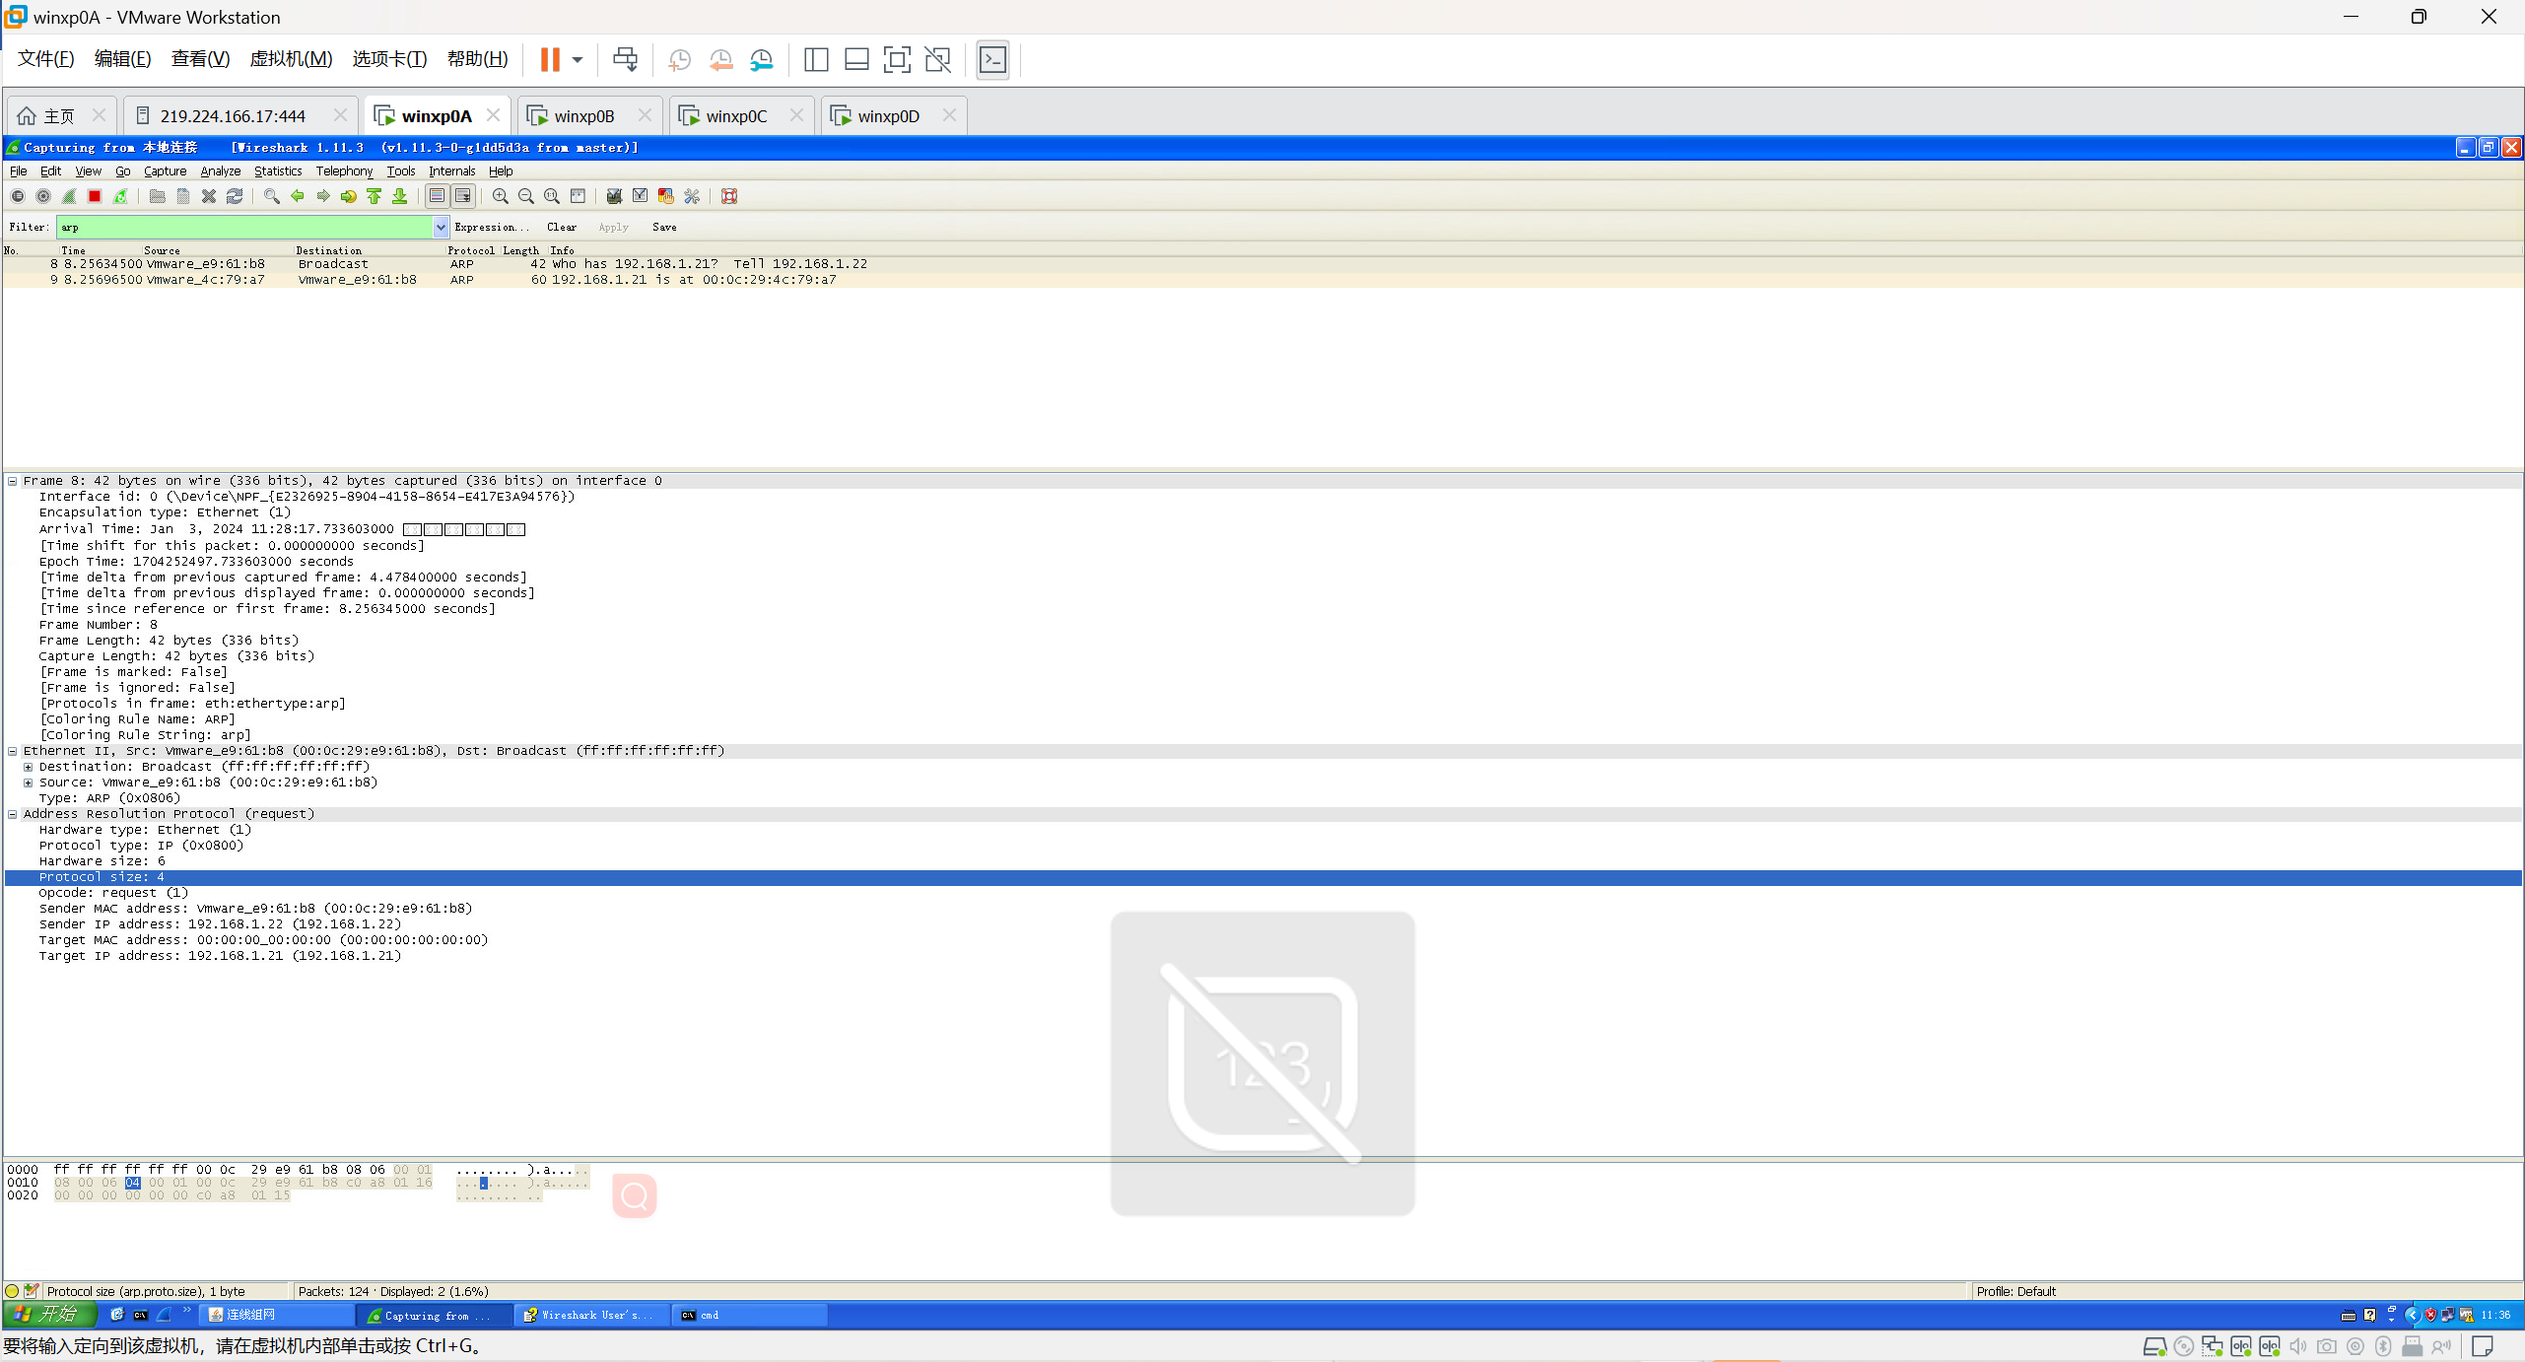
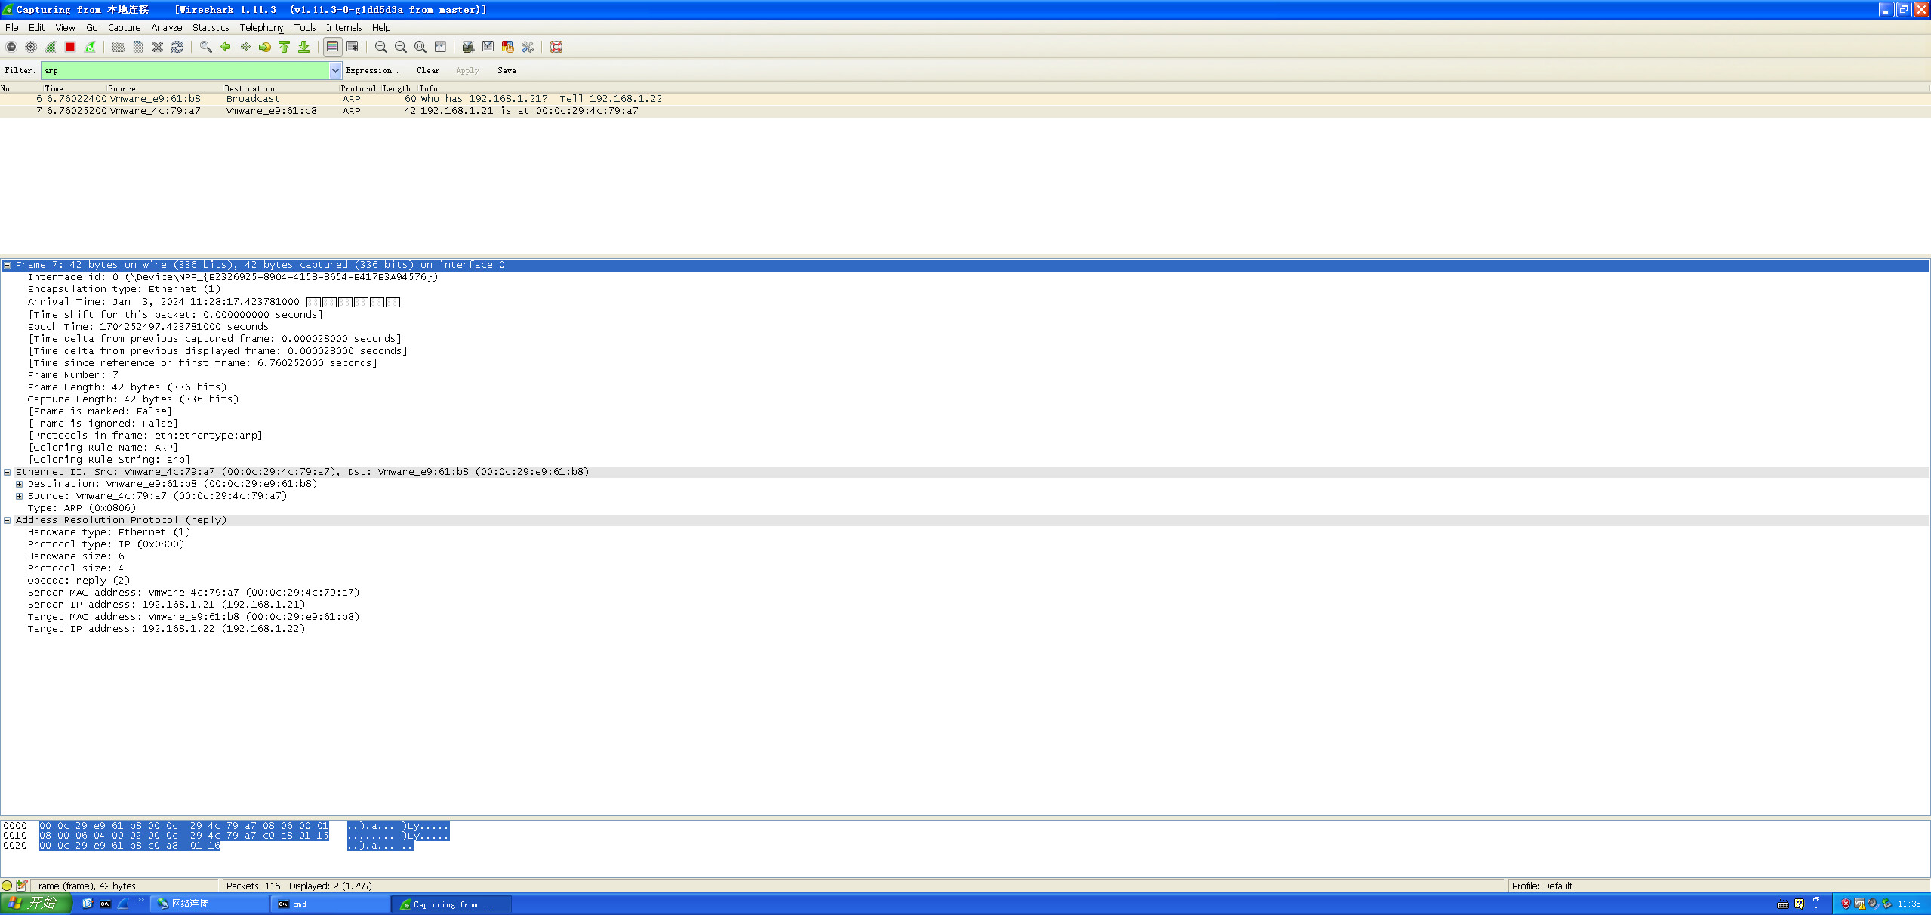
字段项 | ARP请求数据报文 | ARP应答数据报文
链路层Destination项
链路层Source项
网络层Sender MAC Address
网络层Sender IP Address
网络层Target MAC Address
网络层Target IP Address

（1）比较ping1-学号中截获的报文信息，少了什么报文？简述ARP Cache的作用。
答：少了arp报文. ARP Cache的作用是存储IP地址与MAC地址的映射关系。ARP协议用于解析IP地址对应的MAC地址，这样在通信前，主机就可以通过ARP协议获取目标设备的MAC地址，从而建立通信连接。
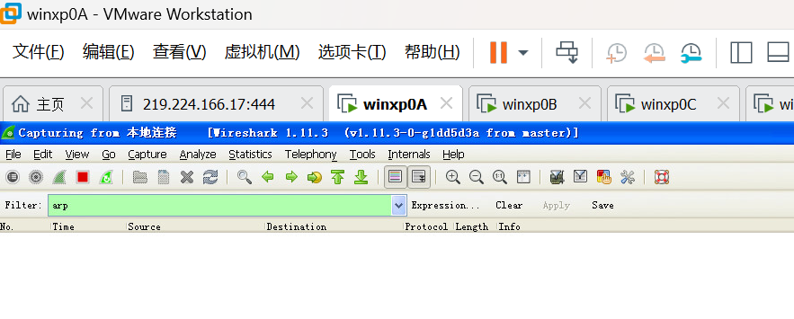

（2）按照图-4重新进行组网，并确保连线正确。修改计算机的IP地址，并将PC A的默认网关修改为192.168.1.10，PC B的默认网关修改为192.168.2.10。考虑如果不设置默认网关会有什么后果？
答：如果默认网关未设置，将无法访问不同网段的主机，但仍可以访问同一网段内的主机。

根据2.6.2步骤4分析ARP报文结构：选中第一条ARP请求报文和第一条ARP应答报文，将ARP请求报文和ARP应答报文中的字段信息与上表进行对比。与ARP协议在相同网段内解析的过程相比较，有何异同点？
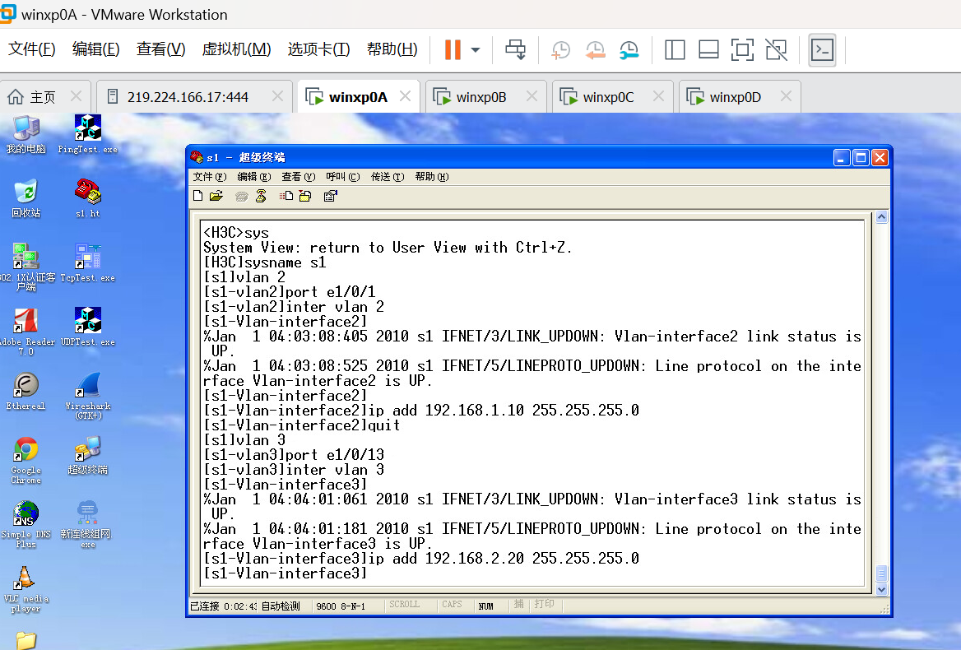
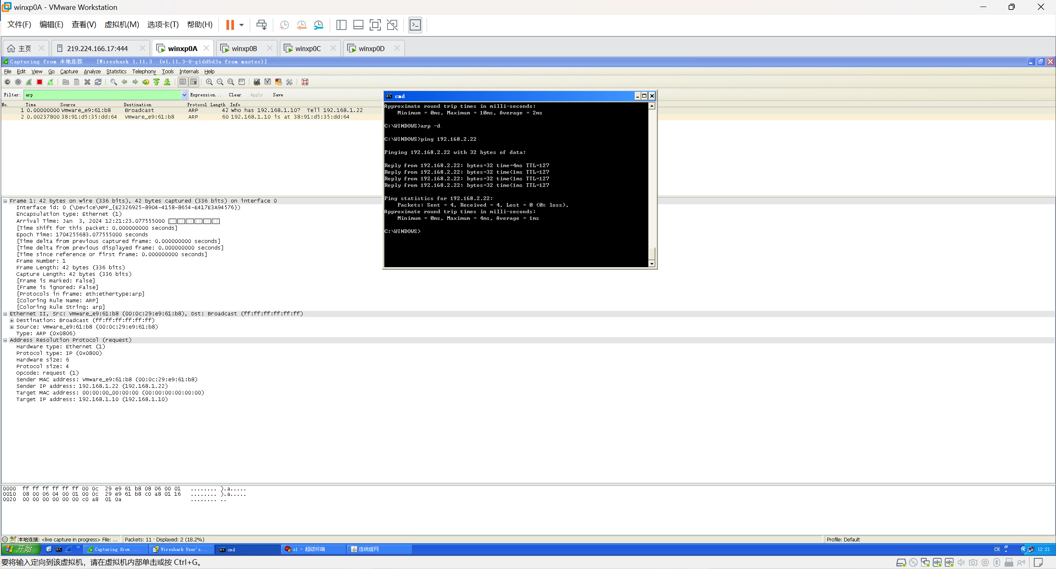

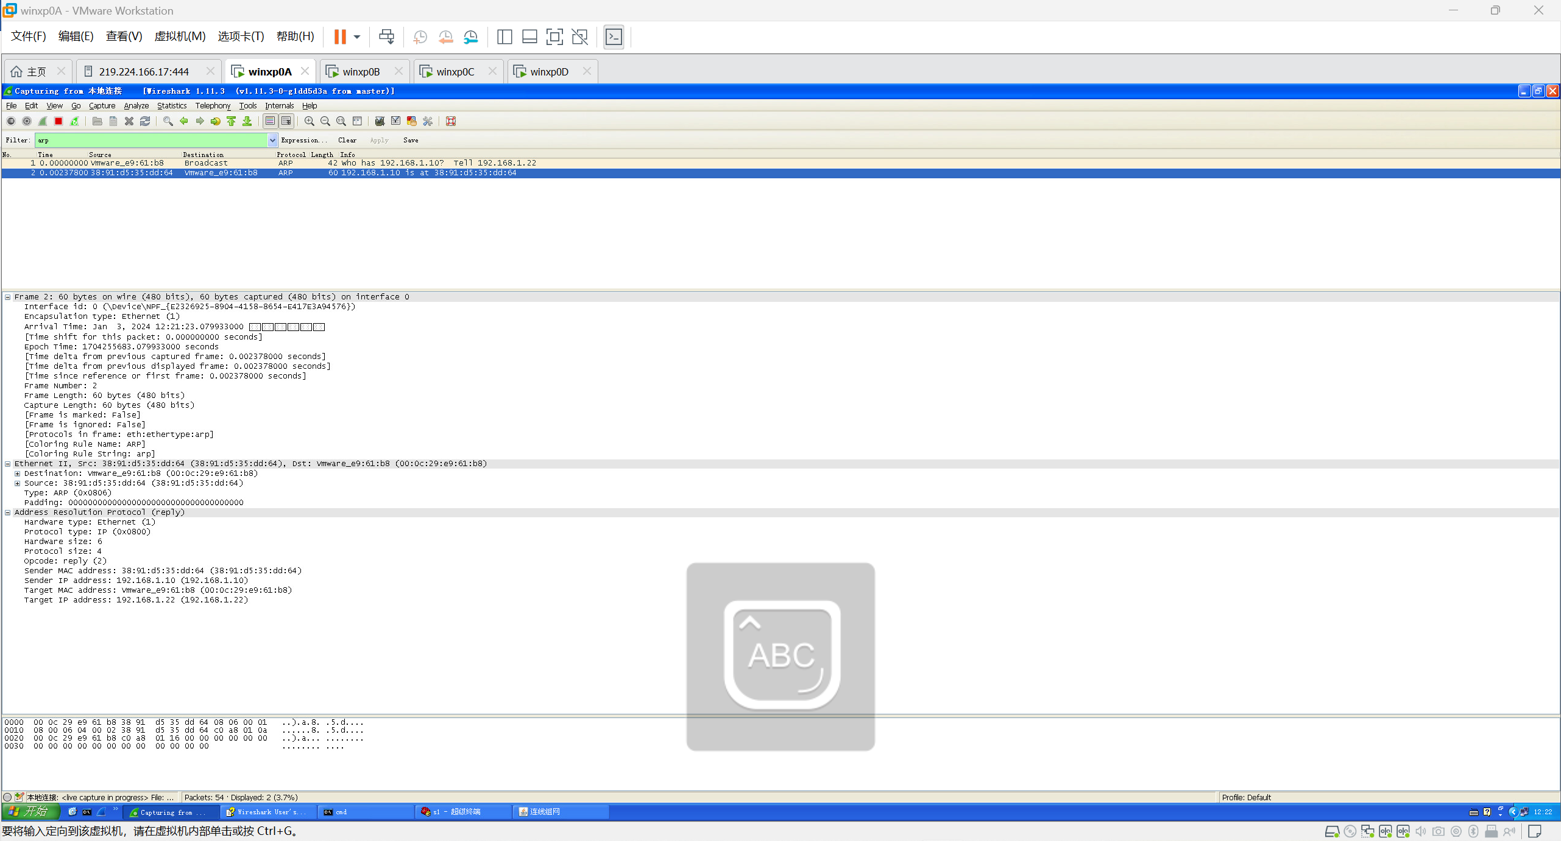

它们之间的区别在于默认网关的作用：如果目标主机不在同一网络段内，数据包将无法直接发送，而是需要通过默认网关间接传输。不同网段内解析时，报文字段具体如下：
ARP请求报文字段（网络层）：
目标MAC地址：全为0
目标IP地址：要解析的IP地址
源MAC地址：发送主机的MAC地址
源IP地址：发送主机的IP地址
ARP应答报文字段：
目标MAC地址：发送主机的MAC地址
目标IP地址：发送主机的IP地址
源MAC地址：发送ARP请求的主机的默认网关的MAC地址
源IP地址：发送ARP请求的主机的默认网关的IP地址

根据3.6.1步骤2——在PC A 和 PC B上启动Wireshark软件进行报文截获，然后PC A ping PC B，分析截获的ICMP报文： 共有 8 个ICMP报文，分别属于哪些种类？对应的种类和代码字段分别是什么？请分析报文中的哪些字段保证了回送请求报文和回送应答报文的一一对应？

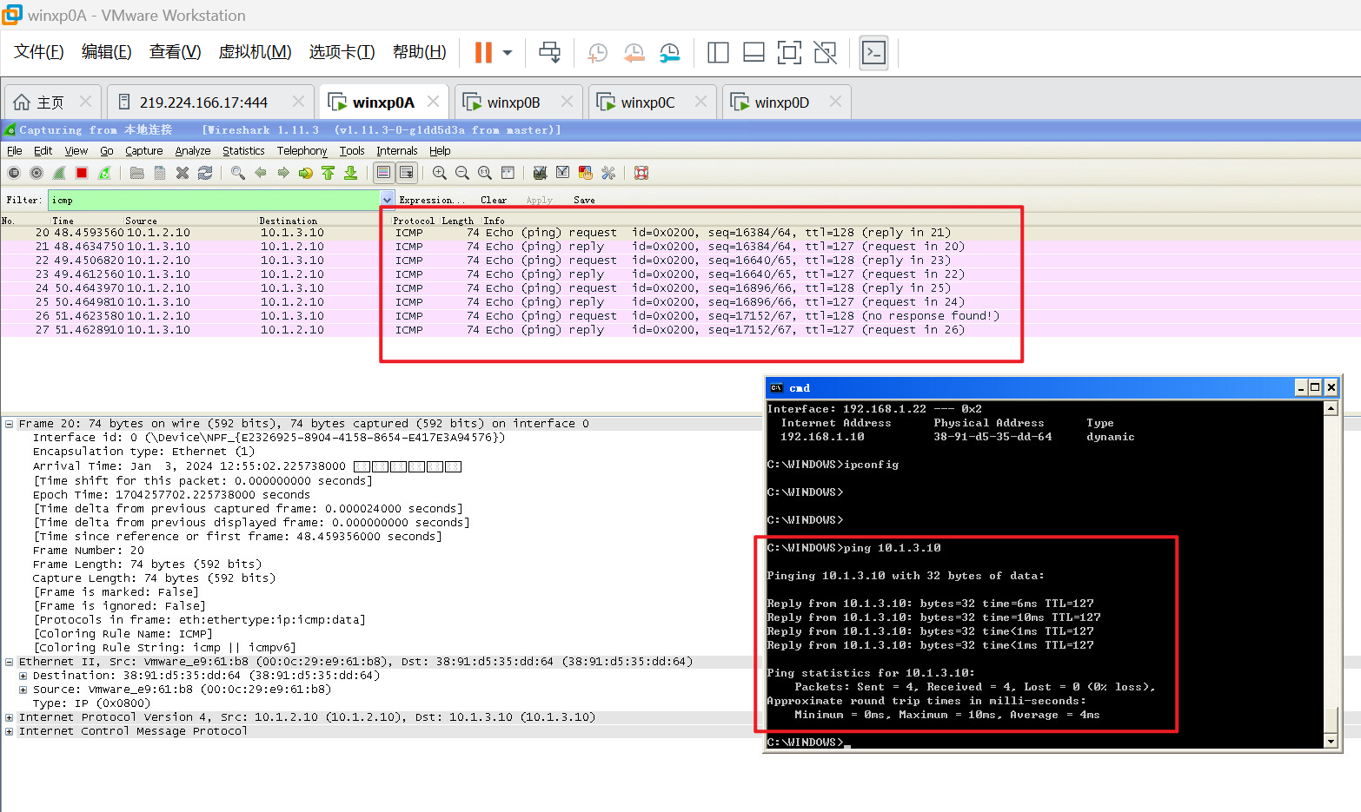
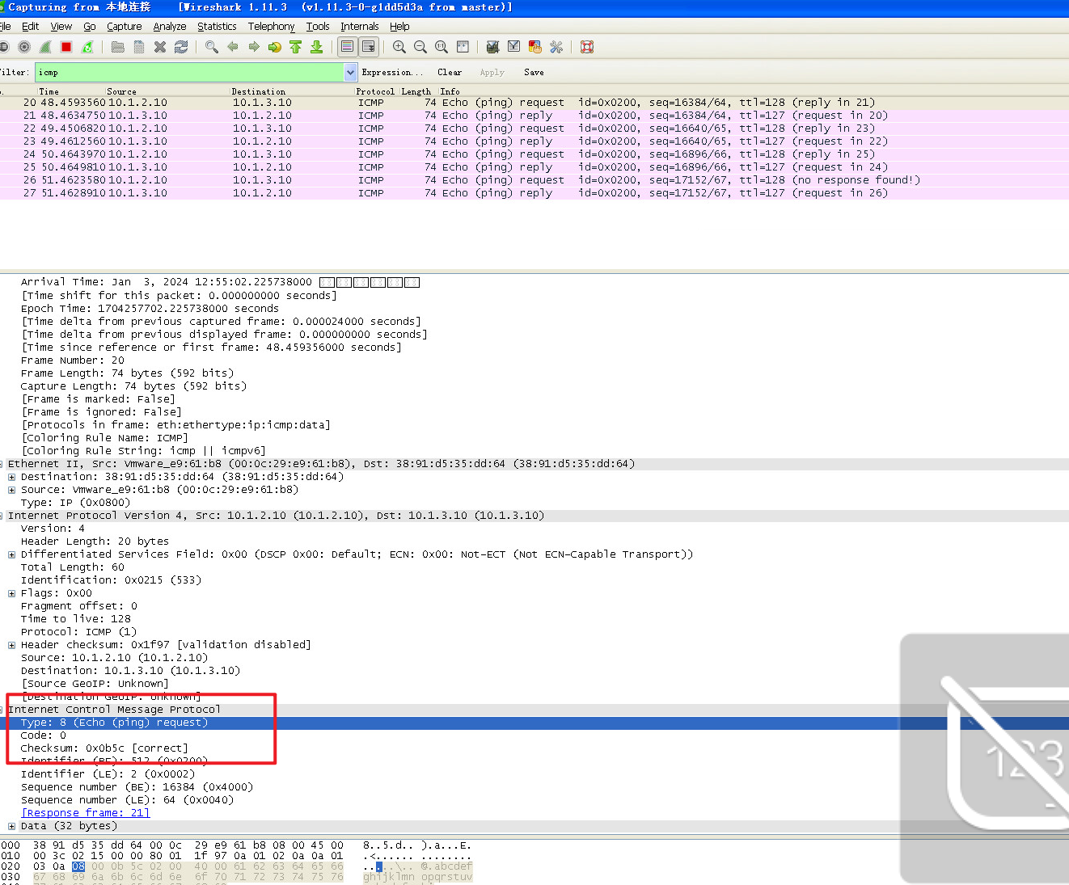
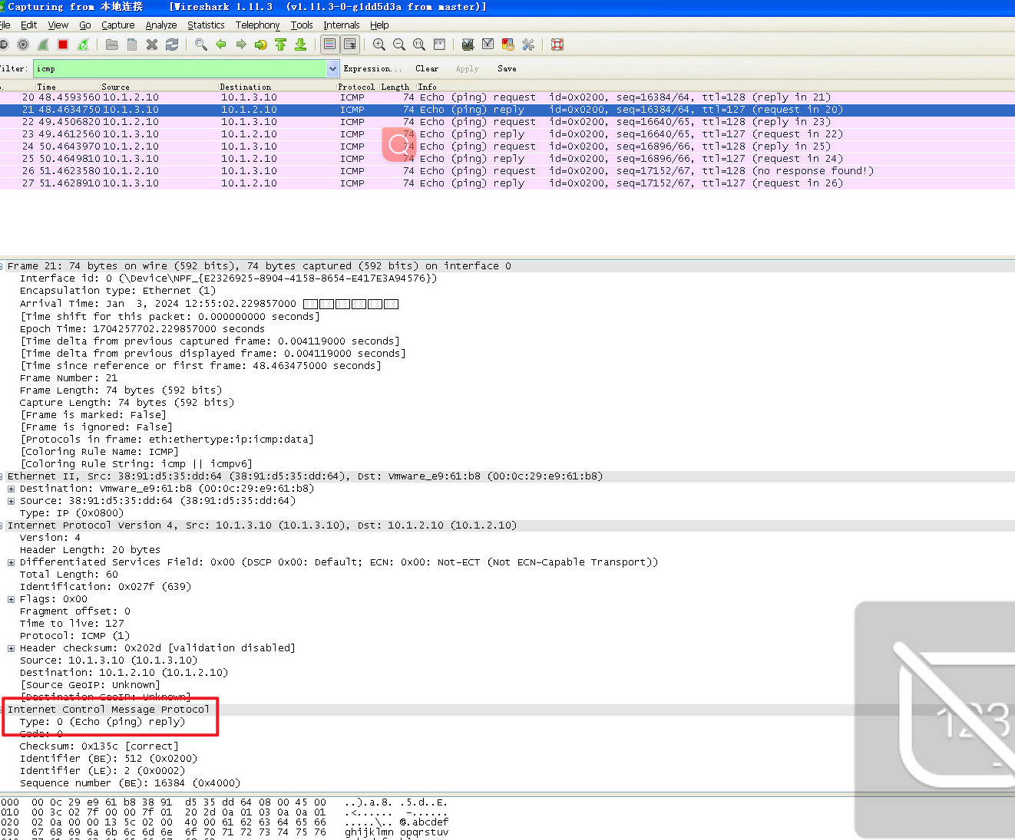

共有8个ICMP报文，分别属于以下种类：
4个为请求报文（Type：8）
4个为应答报文（Type：0）
对应的种类和代码字段分别是：
请求报文（Type：8，Code：0）
应答报文（Type：0，Code：0）
在报文中，字段中的序列号（seq字段）保证了回送请求报文和回送应答报文的一一对应关系。

根据3.6.1步骤3——在PC A 和 PC B上启动Wireshark软件进行报文截获，运行pingtest程序，设置地址掩码请求报文参数，分析截获报文填写下表：
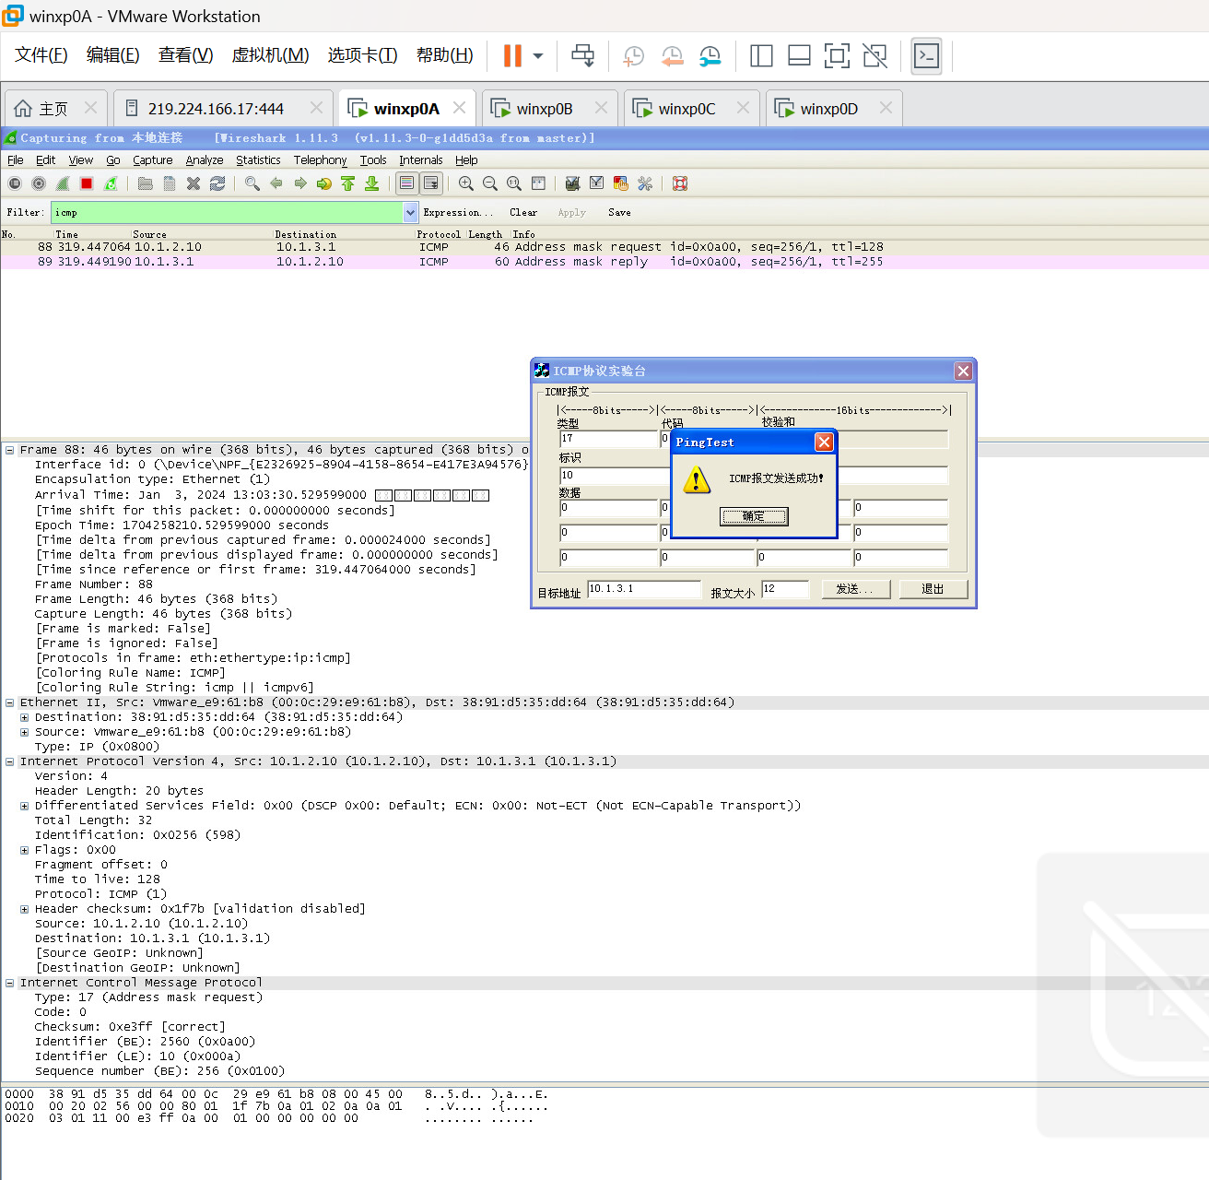
地址掩码请求报文 |  | 地址掩码应答报文
ICMP字段名 | 字段值 | ICMP字段名 | 字段值
Type | 17 | Type | 18
Code | 0 | Code | 0
Checksum | 0xe3ff | Checksum | 0xefe
Identifier(BE) | 2560 | Identifier(BE) | 2560
Identifier(LE) | 10 | Identifier(了E) | 10
Sequence number (BE) | 256 | Sequence number (BE) | 256
Sequence number (LE) | 1 | Sequence number (LE) | 1
Address Mask | 0.0.0.0 | Address Mask | 255.255.255.0

根据3.6.1步骤4——在PC A 和 PC B上启动Wireshark软件进行报文截获，运行pingtest程序，设置时间戳请求报文参数，分析截获报文填写下表：
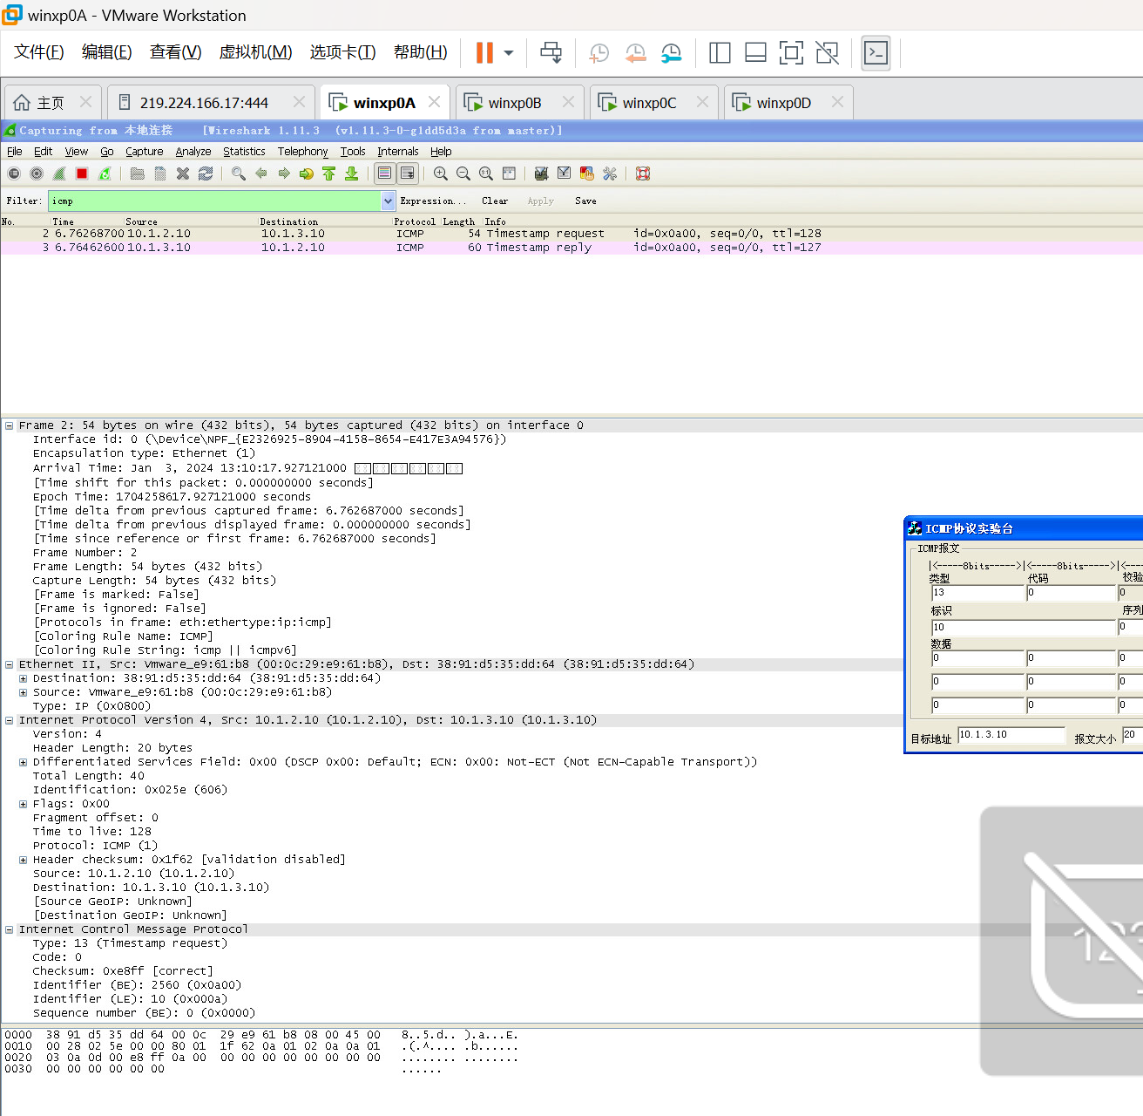
时间戳请求报文 |  | 时间戳应答报文
ICMP字段名 | 字段值 | ICMP字段名 | 字段值
Type | 13 | Type | 14
Code | 0 | Code | 0
Checksum | 0xe8ff | Checksum | 0x3fd3
Identifier(BE) | 2560 | Identifier(BE) | 2560
Identifier(LE) | 10 | Identifier(LE) | 10
Sequence number (BE) | 256 | Sequence number (BE) | 256
Sequence number (LE) | 1 | Sequence number (LE) | 1
Originate timestamp | 0 seconds after midnight UTC | Originate timestamp | 0 seconds after midnight UTC
Receive timestamp | 0 seconds after midnight UTC | Receive timestamp | 5 hours, 10 minutes, 17.193 seconds after midnight UTC
Transmit timestamp | 0 seconds after midnight UTC | Transmit timestamp | 5 hours, 10 minutes, 17.193 seconds after midnight UTC
通过上述实验，仔细体会ICMP询问报文的作用。

根据3.6.2中步骤1回答：
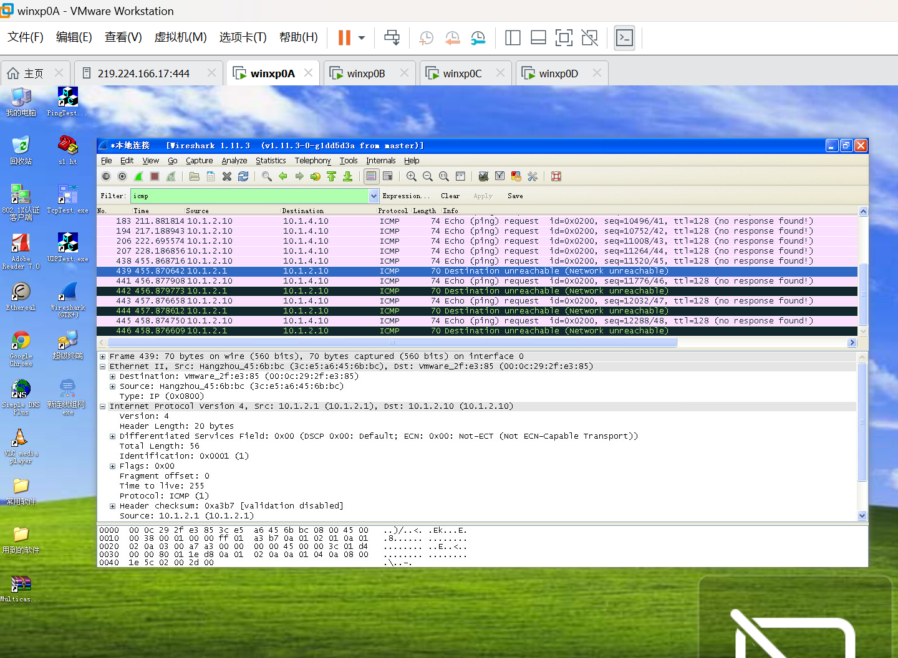
- 请比较这两种情况有何不同？

当PCA尝试通过ping命令联系不在同一网段的IP地址时，它会默认地把数据包发送至其默认网关，即S1的E1/0/1接口。在第一个场景中，PCA执行了ping 10.1.3.20。由于IP地址10.1.3.20位于S1的E1/0/23端口所在的子网中，S1会相应地将数据包转发至E1/0/23端口。然而，在第二个场景中，PCA执行了ping 10.1.4.10命令。鉴于IP地址10.1.4.10并不在S1的路由表里，S1无法找到合适的路由路径，从而认定该目的地是无法到达的，并会发送一个目的地不可达的消息作为响应。

- 截获了哪种ICMP差错报文？其类型和代码字段值是什么？此报文的ICMP协议部分又分为了几部分？其作用是什么？

捕获到的是目的地不可达的ICMP差错报文，其类型标记为“Destination unreachable”，代码字段指定为3。这种ICMP报文进一步细分为几个部分，包括：错误代码（Code），设为0以表示网络不可达；以及封装了原始Echo请求的IP和ICMP数据部分，这显示了错误报文是响应从10.1.2.10发送至10.1.4.10的Echo请求而产生的。这样的设计使得接收端能够理解造成错误的原始请求的上下文，从而有助于诊断网络问题。

根据3.6.2中步骤2回答：
- 结合报文内容，简述tracert的工作过程。
- 截获了哪种ICMP差错报文？其类型和代码字段值是什么？
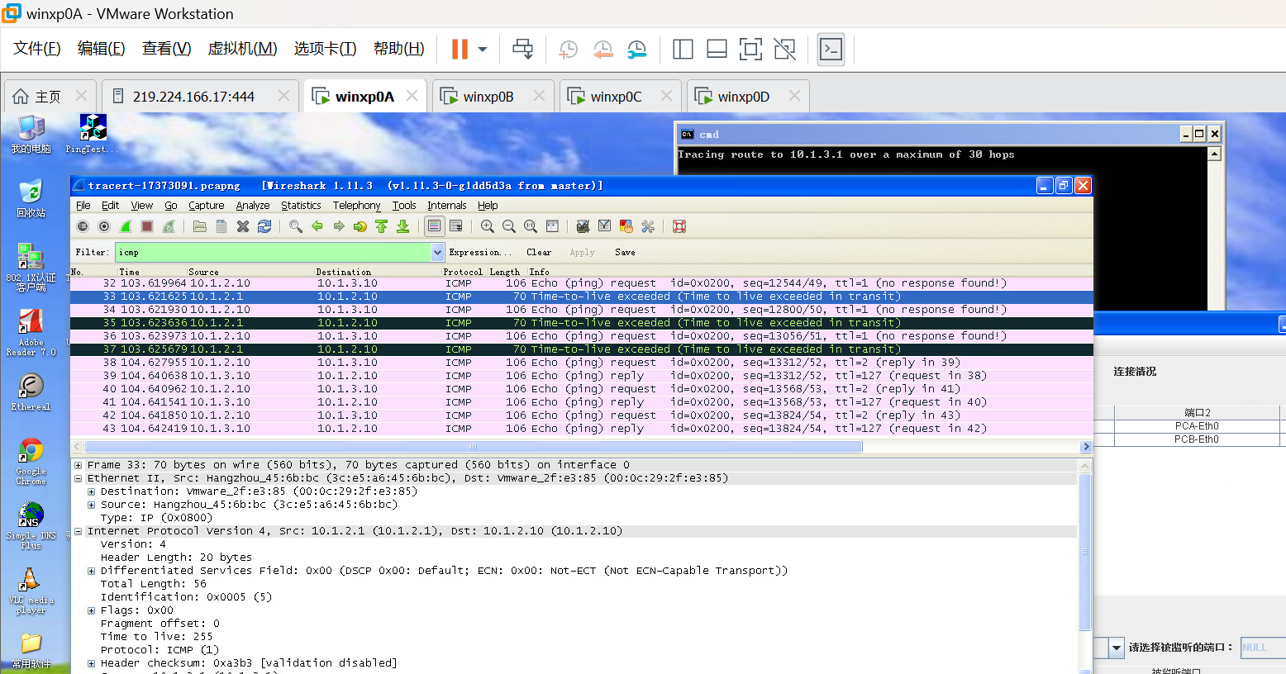

- 当 PC A 启动 tracert 命令以确定到 PC B 的路由路径时，它会发送一系列 ICMP 回显请求（Echo Request）消息，这些消息的 IP 生存时间（TTL）值从1开始逐步递增。每经过一个路由器，TTL 值减1，当 TTL 值降至0时，路由器不再转发该报文，而是返回一个 ICMP 超时差错报文（Time-to-live exceeded）给 PC A。通过逐步增加 TTL 值，tracert 能够逐跳地发现并记录到达目的地 PC B 的路径上的每个中间路由器。
- 在此过程中，PC A 截获了一个类型为11（Time-to-live exceeded）的 ICMP 差错报文，代码字段为0（Time to live exceeded in transit），表明该报文是因为生存时间耗尽而未能到达最终目的地。这个差错报文包含了原始 ICMP Echo 请求的部分数据，这些数据帮助源主机识别超时的请求，从而可以确定是哪一跳的路由器返回了超时响应。在这个例子中，差错报文是由于一条从 10.1.2.10 到 10.1.4.10 的 Echo 请求导致的。

根据4.6中步骤1,，写出tracert命令用到了IP协议报文的哪几个字段？

答：IP生存时间ttl（Time To Live）

根据4.6中步骤2回答：观察PC A和 PC B能否 ping通，结合截获报文分析原因。
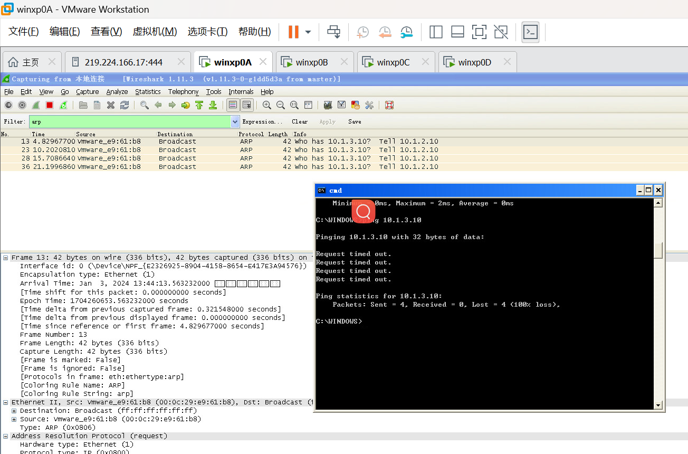
答： PC A 无法成功 ping 到 PC B。通过对 PC A 捕获的报文进行分析，我们发现了一个 ARP 请求广播，该请求试图确定 IP 地址 10.1.3.10 所对应的 MAC 地址（即询问“谁拥有 10.1.3.10？”）。然而，在 PC B 上，并未检测到任何响应此 ARP 请求的报文。
这一通信障碍的原因在于子网掩码的更改。具体来说，当 PC B 的 IP 地址与 PC A 的子网掩码进行位与运算时，得到的网络地址与 PC A 的 IP 地址和子网掩码进行相同运算后得到的网络地址相同。这意味着，根据 PC A 的子网掩码，PC A 认为 PC B 位于同一子网内。因此，PC A 期望通过本地网络直接交付报文给 PC B，进而发送 ARP 请求以获取 PC B 的物理地址。但由于网络配置错误，这一 ARP 请求不会得到响应，导致 PC A 无法通过 ping 命令与 PC B 建立联系。

根据4.6中步骤3填写下表：
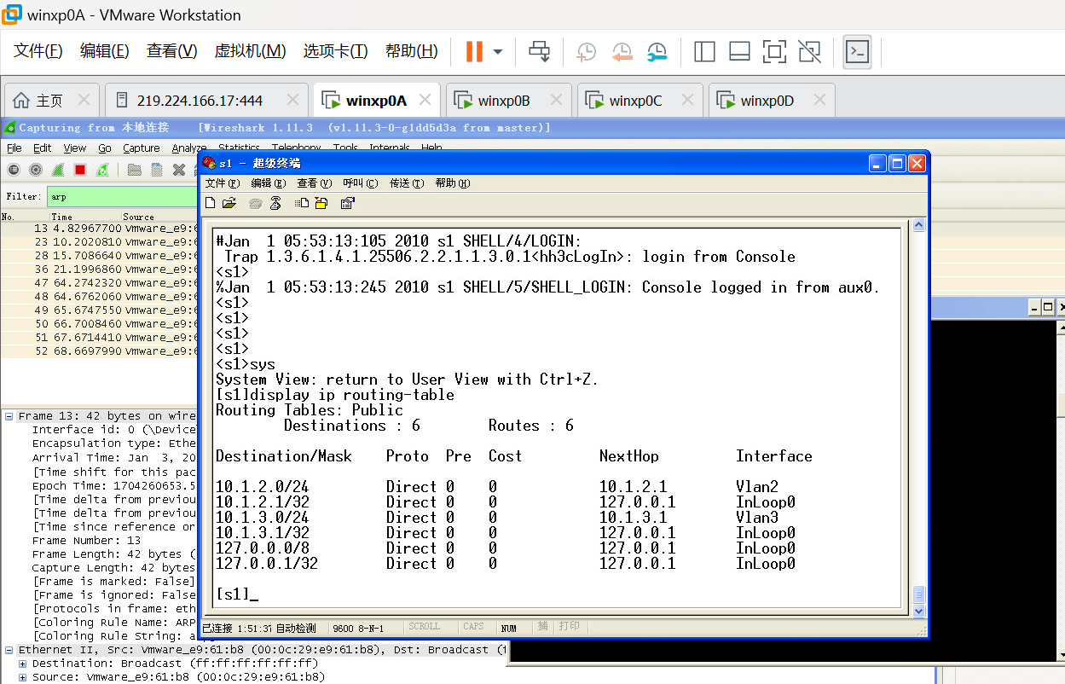
Destination/Mask | Protocol | Pre | Cost | Nexthop | Interface
10.1.2.0/24 | Direct | 0 | 0 | 10.1.2.1 | Vlan2
10.1.2.1/32 | Direct | 0 | 0 | 127.0.0.1 | Inloop0
10.1.3.0/24 | Direct | 0 | 0 | 10.1.3.1 | Vlan3
10.1.3.1/32 | Direct | 0 | 0 | 127.0.0.1 | Inloop0
127.0.0.0/8 | Direct | 0 | 0 | 127.0.0.1 | Inloop0
127.0.0.1/32 | Direct | 0 | 0 | 127.0.0.1 | Inloop0

综合型实验（VLAN间路由实验结果分析）选作
根据跨交换机VLAN间路由实验（PCC ping PCD）所截获报文，对整个网络层和数据链路层的报文转发过程进行分析。
约定如下：数据帧中的MAC地址对：（目的MAC地址，源MAC地址）
数据报中的IP地址对：（目的IP地址，源IP地址）

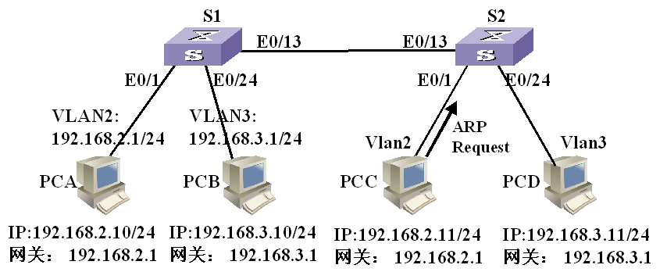
图1

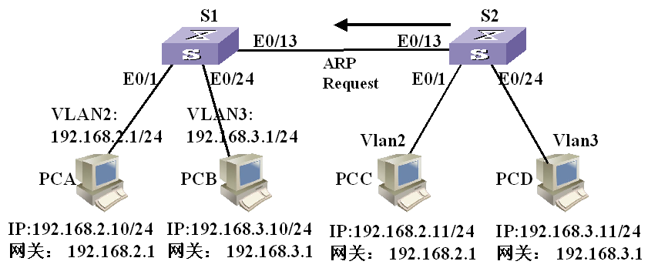
图2

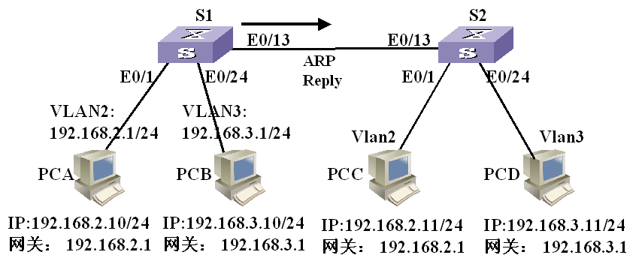
图3

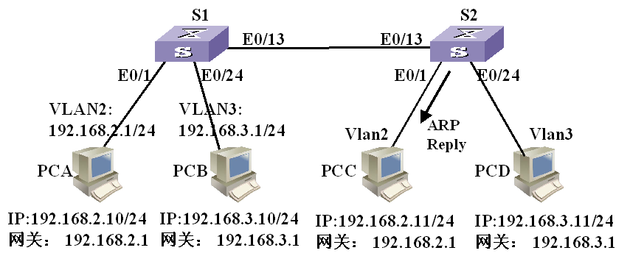
图4

STEP 1
- PCC发送的第一个报文类型是什么？为什么？

第一个报文类型是 ARP（地址解析协议）请求。这是因为在 IP 网络层的通信开始之前，主机或路由器需要知道目标 IP 地址的物理硬件地址，即 MAC 地址。由于 PCC 想要与 PCD 进行通信，但它不知道 PCD 的 MAC 地址，它首先必须通过发送 ARP 请求来解析这个地址。

- 包含该报文数据帧中的VLAN id、MAC和IP地址对是：VLAN id＝ 2
MAC：(ff.ff.ff.ff.ff.ff ,MAC_PCC)
IP：(192.168.2.1,192.168.2.11)

STEP 2
- S2收到数据帧后，对其MAC地址表的操作是：

根据逆向学习算法，将PCC的MAC地址插入 MAC表。

- S2根据接收数据帧的端口所属VLAN，在其中插VLAN id＝ 2 的标签，并向除接收端口外的所有VLAN2端口转发这个数据帧。

STEP 3
- S1收到数据帧后，对其MAC地址表的操作是：插入S2的MAC地址
- S1将ARP 报文交付给网络层，S1对其arp表的操作是：插入PCA的IP和MAC地址
- S1发送的包含ARP Reply报文的数据帧中：(MAC_PCC， MAC_ VLAN 2)
(192.168.2.11,192.168.2.1);VLAN id＝ 2

STEP 4
- S2收到数据帧后，对其MAC地址表的操作是：

- S2收到的数据帧后，根据VLAN标签和 ARP 表，决定向端口 E0/1 转发该数据帧；
- S2根据端口 E0/13 是 trunk 类型端口，去掉VLAN标签，从端口 E0/1 转发该帧。

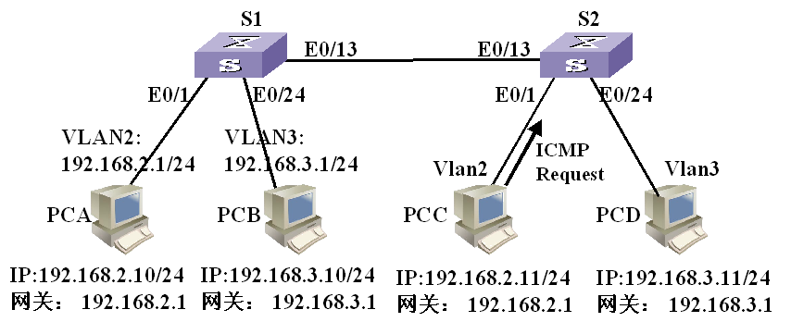
图5

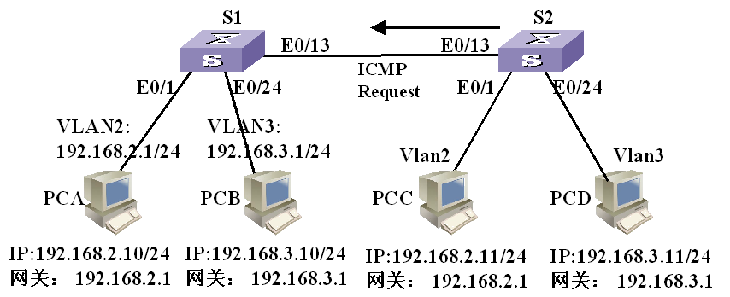
图6

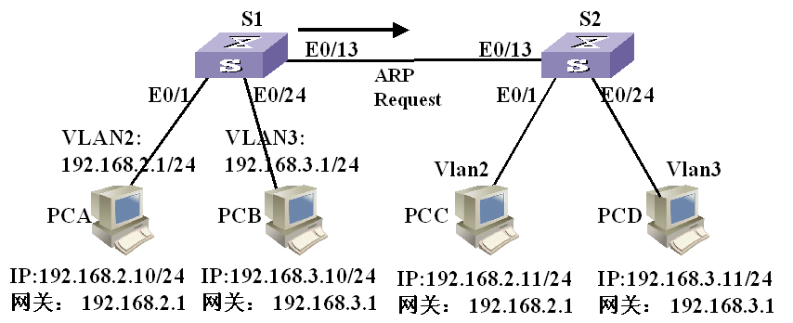
图7

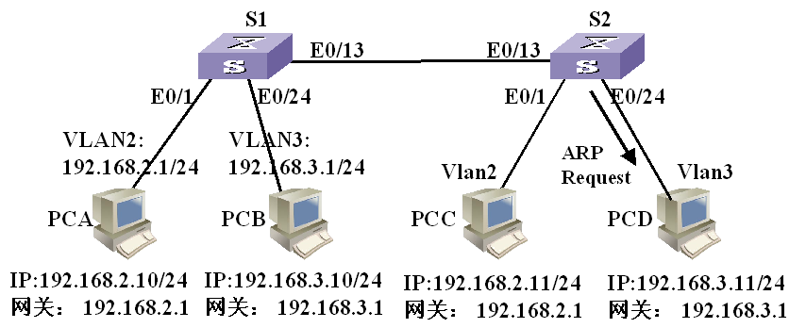
图8

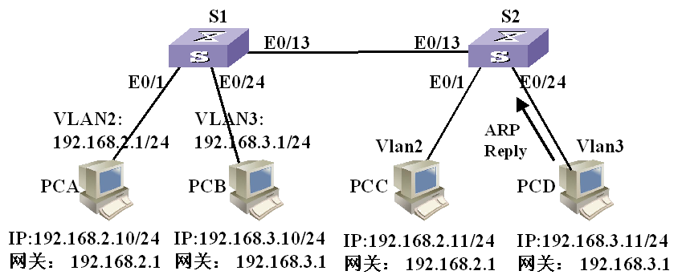
图9

STEP 5
- PCC收到ARP Reply报文，更新其ARP缓存，显示ARP缓存的命令：
显示的内容：

- PCC发送的包含ICMP Echo Request报文的数据帧中：VLAN id＝2
MAC：( MAC-S1 ， MAC-PCC )
IP：(192.168.2.11， 192.168.2.1)

STEP 6
- S2收到数据帧，根据其接收端口，添加VLAN2 标签；根据目的MAC，查找MAC地址表；将数据帧由 端口转发给S1。
- S2转发的数据帧中：VLAN id＝ 2
MAC：( MAC-S1， MAC-PCC )
IP：( 198.168.2.1， 192.168.2.11)

STEP7
- S1收到S2转发的数据帧，交付网络层，根据目的IP地址，查路由表，将报文路由到int vlan 3，准备通过数据链路层交付给PCD；
- 但没有查到PCD的MAC地址，就要发送包含ARP Request报文的数据帧； VLAN id＝ 3
MAC：( ff.ff.ff.ff.ff.ff， MAC-S1)
IP：( boardcast， 192.168.2.11)

STEP 8
- S2收到S1转发的数据帧，根据其VLAN id＝ 3 ，向除接收端口外的所有属于VLAN 3 的端口转发该数据帧；
- S2根据端口 E0/13 是 trunk 类型端口，去掉VLAN标签，从端口 E0/24转发该帧。

STEP 9
- PCD收到S2转发的数据帧，更新其ARP缓存，其ARP缓存的内容是：
Interface: 192.168.3.11 --- MAC-S1
Internet AddressPhysical Address Type
192.169.3.138-91-d5-72-4b-95dynamic
- PCD发送包含ARP reply报文的数据帧中；VLAN id＝ 3
MAC：( MAC-S1 ， MAC-PCD )
IP：( 192.168.3.1 ， 192.168.3.11 )

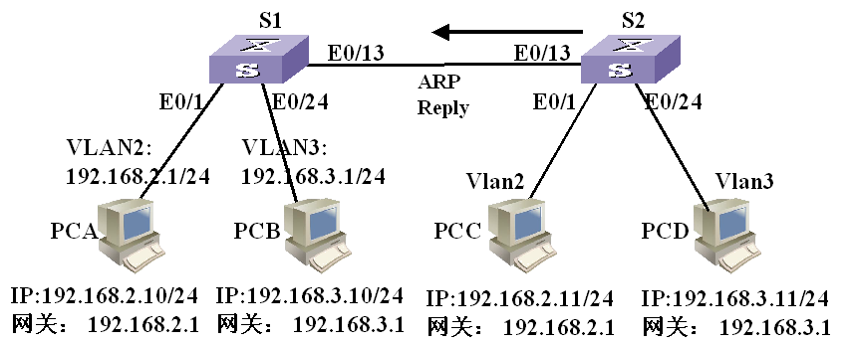
图10

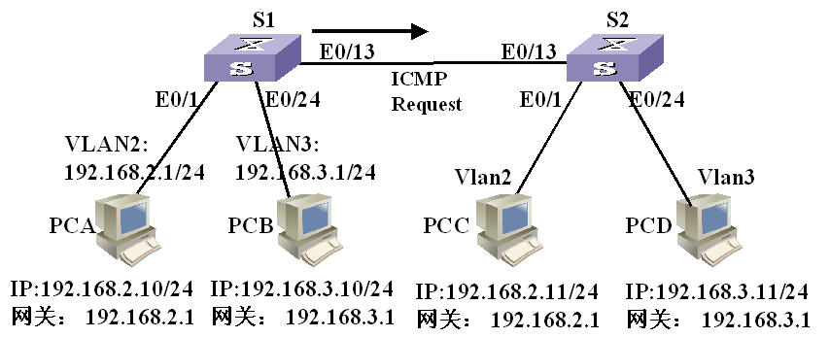
图11

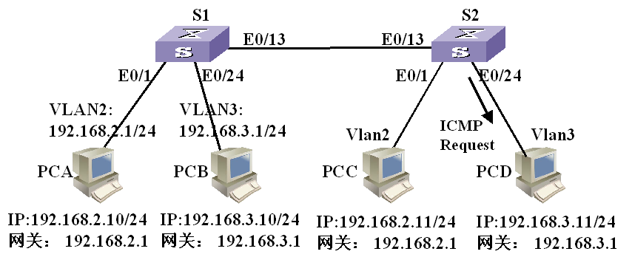
图12
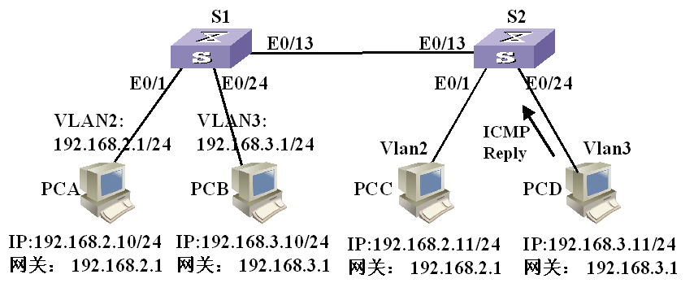
图13
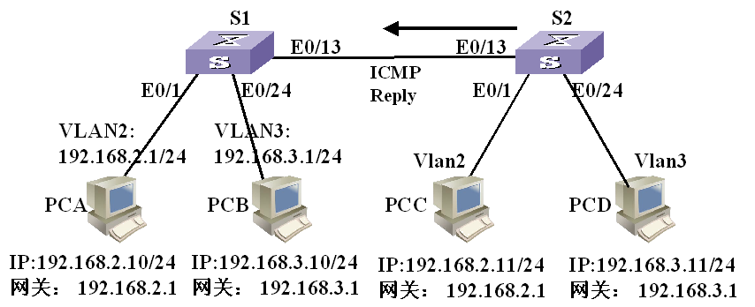
图14

STEP 10
- S2收到数据帧，根据其接收端口，添加VLAN 2 的标签；根据目的MAC，查找MAC地址表；将数据帧由
E0/13 端口转发给S1。
- S2转发的数据帧中：VLAN id＝ 3
MAC：( MAC-S1， MAC-PCD)
IP：( 192.168.3.1， 192. 168.3.11)

STEP 11
- S1收到数据帧，提交到网络层，更新其ARP表；
- S1对包含ICMP Echo Request报文的数据帧的VLAN标签进行替换，由VLAN id= 2 变为VLAN id= 3 。封装的数据帧中：VLAN id＝ 3
MAC：( MAC-PCD ， MAC-S1)
IP：( 192.168.3.11， 192.168.3.1 )
- 查找MAC地址表，由 E0/13 端口发送。

STEP 12
- S2收到S1转发的数据帧，根据其VLAN id和目的MAC地址，向 E0/24 端口转发该数据帧；
- 同时，S2根据端口 E0/13 是 trunk类型端口，去掉VLAN标签，从端口 E0/24 转发该帧。

STEP 13
- PCD收到包含ICMP Echo Request报文的数据帧，发送包含ICMP Echo Reply报文的数据帧：VLAN id＝ 3
MAC：( MAC-S1， MAC-PCD)
IP：( 192.168.3.1 ， 192.168.3.11 )

STEP 14
- S2收到数据帧，根据其接收端口，添加VLAN 3 的标签；根据目的MAC，查找MAC地址表；将数据帧由
E0/13 端口转发给S1。
- S2转发的数据帧中：VLAN id＝ 3
MAC：( MAC-S1 ， MAC-PCD )
IP：( 192.168.3.1 ， 192.168.3.11 )

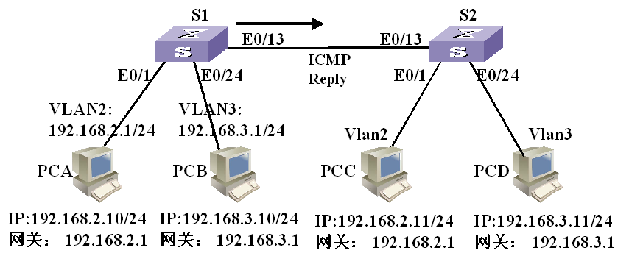
图15

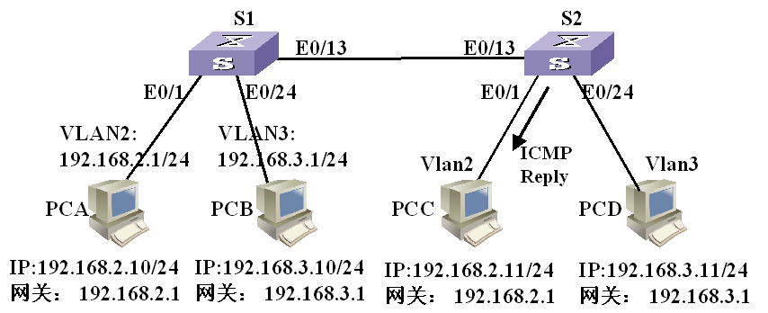
图16

STEP 15
- S1收到S2转发的数据帧，交付网络层，根据目的IP地址，查路由表，将报文路由到int vlan2，准备通过数据链路层交付给PCC；
- 查找PCC的MAC地址，替换VLAN标签，封装并发送数据帧；VLAN id＝2
MAC：( MAC-PCC， MAC-S1)
IP：( 192.168.2.11， 192.168.2.1)

STEP 16
- S2收到S1转发的数据帧，根据其VLAN id和目的MAC地址，向 E0/1 端口转发该数据帧；
- 同时，S2根据端口 E0/13 是 trunk类型端口，去掉VLAN标签，从端口 E0/1 转发该帧。

这样，PCC收到S2转发的包含ICMP Echo Reply报文的数据帧。第一轮ICMP询问和应答过程结束。

17. 设计型实验
如图，某公司要建设公司网络，从网络服务商处租用了一个C类地址202.108.100.*/24，接网络服务商路由器的地址如图所示，请给出设计方案，满足如下要求：
- 网络划分子网数越多越好，但每个子网的主机数大于15台；请写出子网数量，以及每个子网的掩码、网关、主机地址范围。
- 所有用户都能上网，即要求所有主机都能ping通网络服务商路由器的E0/0口。
- 划分好子网后，在路由器和三层交换机上要配置静态路由。请写出配置的静态路由。
说明：如图所示，模拟两个子网（第一个子网，最后一个子网），因为交换机数量不足，最后一个子网的主机直接接到三层交换机的相应端口。每个子网中的两台主机，分别配置该子网的第一个和最后一个主机地址。
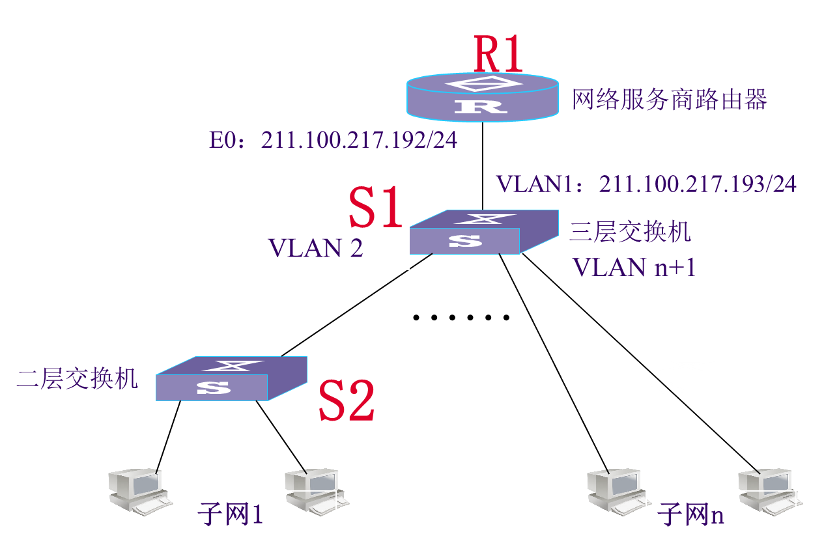

子网划分方案：
C类地址202.108.100.0/24可以划分为8个/27子网，每个子网有32个地址，其中30个可用于主机（2个地址分别用作网络地址和广播地址）。
子网编号 | 子网地址 | 子网掩码 | 网关地址 | 主机地址范围
1 | 202.108.100.0/27 | 255.255.255.224 | 202.108.100.1 | 202.108.100.1 - 202.108.100.30
2 | 202.108.100.32/27 | 255.255.255.224 | 202.108.100.33 | 202.108.100.33 - 202.108.100.62
... | ... | ... | ... | ...
8 | 202.108.100.224/27 | 255.255.255.224 | 202.108.100.225 | 202.108.100.225 - 202.108.100.254

端口连线：
端口1 | 端口2
S2-E0/1 | PCA-Eth0
S2-E0/2 | PCB-Eth0
S1-E0/13 | PCC-Eth0
S1-E0/14 | PCD-Eth0
S2-E0/13 | S1-E0/1
R1-E0/0 | S1-E0/2

静态路由：
- [S1]vlan 2
- [S1-VLAN2]port g1/0/1
- [S1-VLAN2]inter vlan2
- [S1-vlan2-interface2]ip add 202.108.100.30 255.255.255.224
- [S1-vlan2-interface2]quit
- [S1]vlan 9
- [S1-VLAN9]port g1/0/13 to g1/0/14
- [S1-VLAN9]inter vlan9
- [S1-vlan9-interface9]ip add 202.108.100.254 255.255.255.224
- [S1-vlan9-interface9]quit
- [S1]vlan 10
- [S1-VLAN10]port g1/0/2
- [S1-VLAN10]inter vlan10
- [S1-vlan9-interface9]ip add 211.100.217.193 255.255.255.0
- [S1-vlan9-interface9]quit
- [S1]ip route-static 0.0.0.0 0.0.0.0 211.100.217.192
- 配置R1静态路由
- [R1] inter g0/0
- [R1-GigabitEthernet0/0]ip add 211.100.217.192 255.255.255.0
- [R1]ip route-static 202.108.100.0 24 211.100.217.193

